Reto Sesión 05

**1.** Crea un repo en [github.com](https://github.com/)

**2.** Coloca un nombre como: **DevOpsBeduReto02**

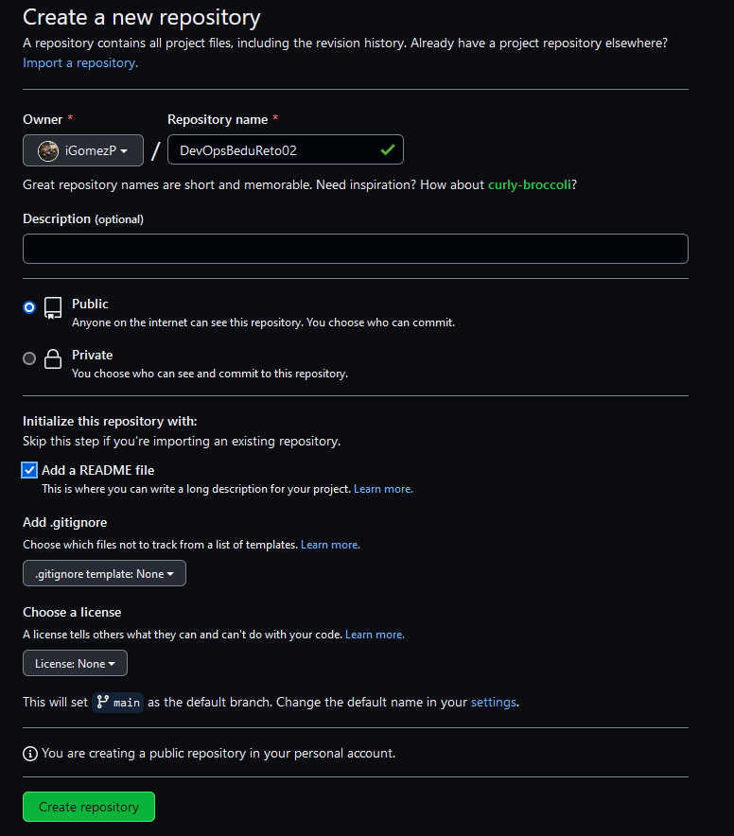

**3.** Clona el branch en tu local: 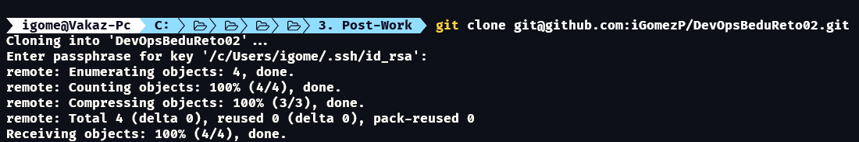

**4.** Abre el nuevo Repositorio con el editor de texto:

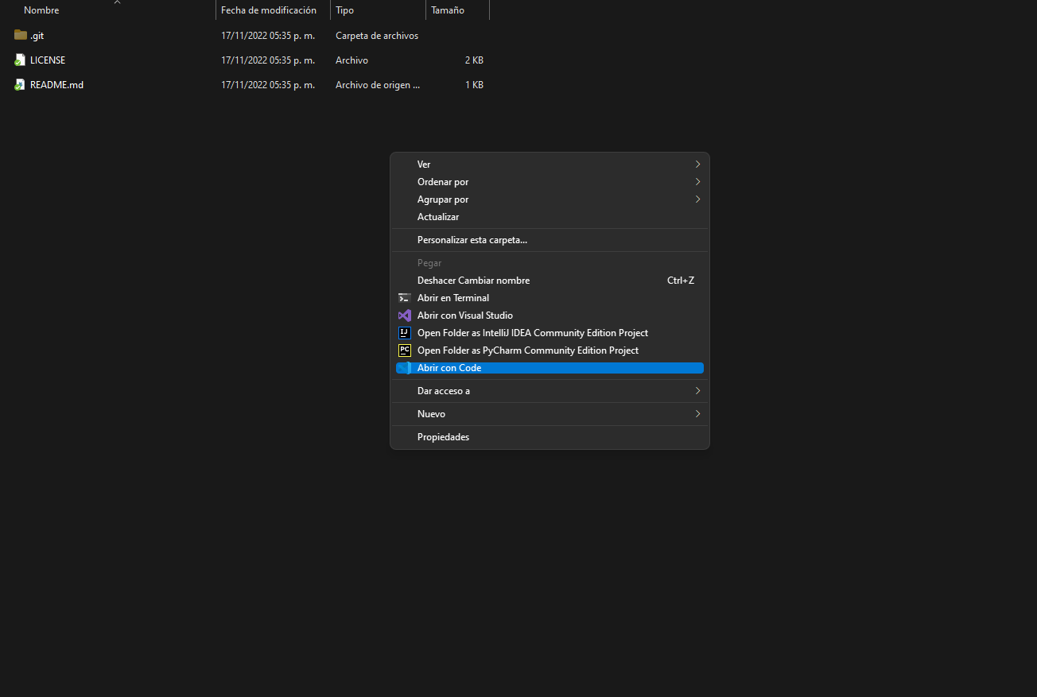

5. Vas a crear la siguiente estructura de archivos y directorios, en **Master/Main.** Donde el contenido de aplicacion.py tendra la siguientes lineas:

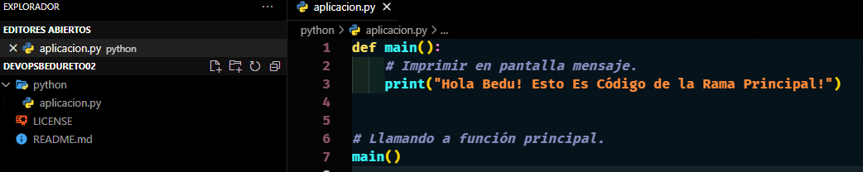

6. Prepara el **Commit** para subirlo a **Master/Main**.

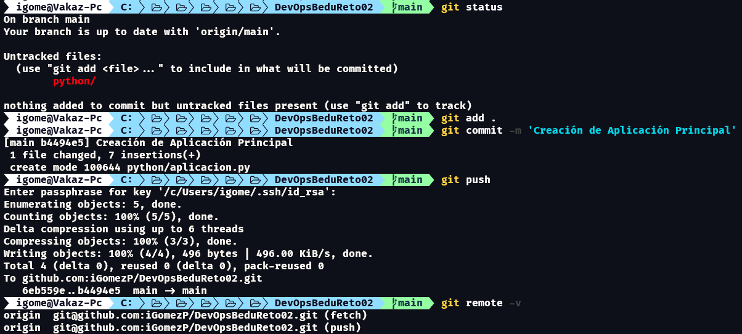

7. Cada desarrollador deberá estar trabajando en su propia rama (**branch**). Quedando de la siguiente manera:

|  |  |  |
| --- | --- | --- |
| **Desarrollador 1**:  Característica: Botón de Inicio Rama: **feature/botonIniciar** | **Desarrollador 2**:  Característica: Botón de Detener Rama: **feature/botonDetener** | **Desarrollador 3:**  Característica: Botón de Siguiente Rama: **feature/botonSiguiente** |

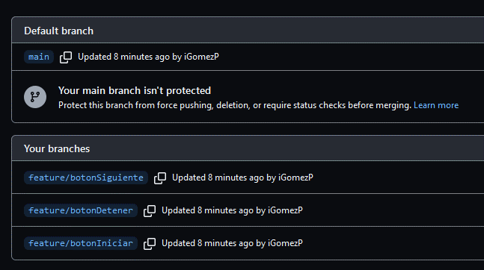

8. Dentro del directorio **python** crea una clase nueva por rama, o sea, cada desarrollador subirá una clase distinta:

**Desarrollador 1:**

Archivo:  
**aplicacionDev01.py**

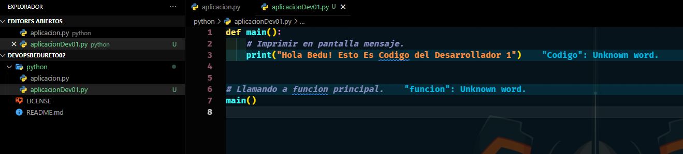

Sube el cambio a la rama principal.

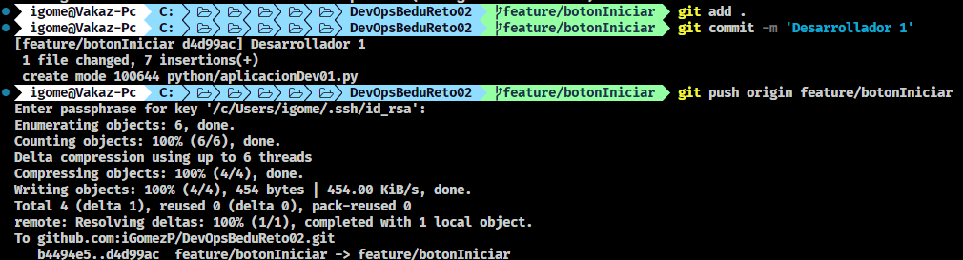

Ahora, deberás crear tu **Pull Request, hacer Merge y borrar la rama:**

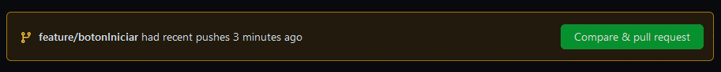

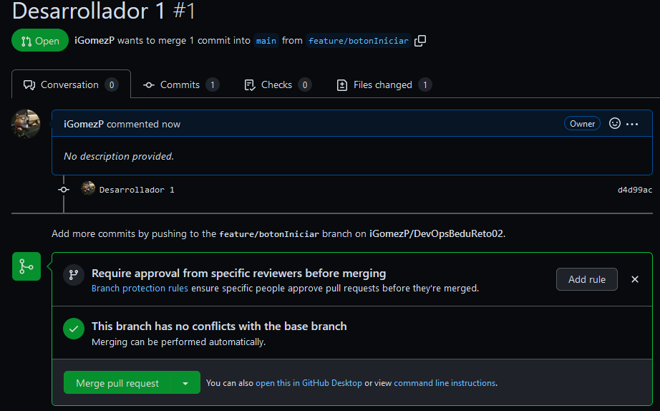 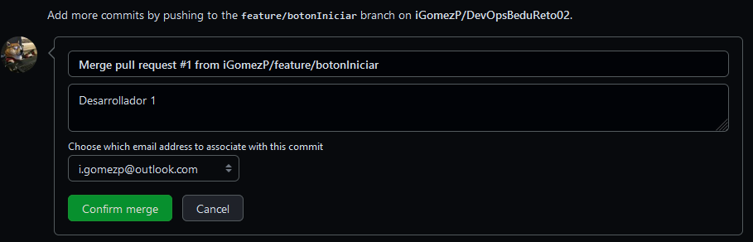 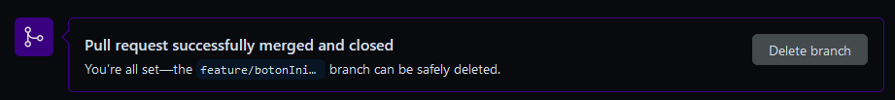 

Repite el procedimiento ahora con el **Desarrollador 2**:

Archivo:  
**aplicacionDev02.py**

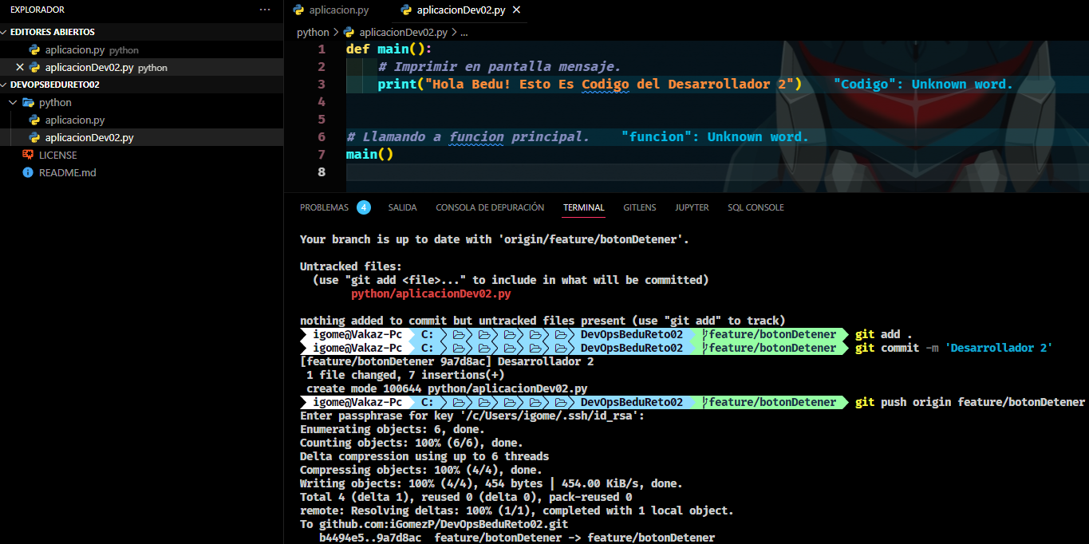  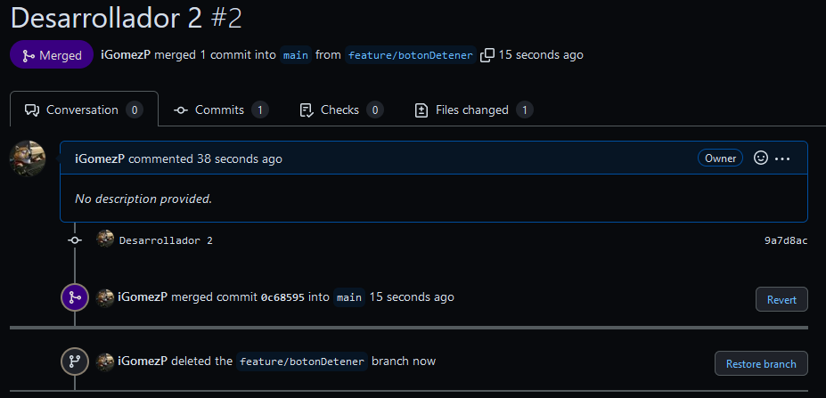

**Desarrollador 3**:

Archivo:  
**aplicacionDev03.py**

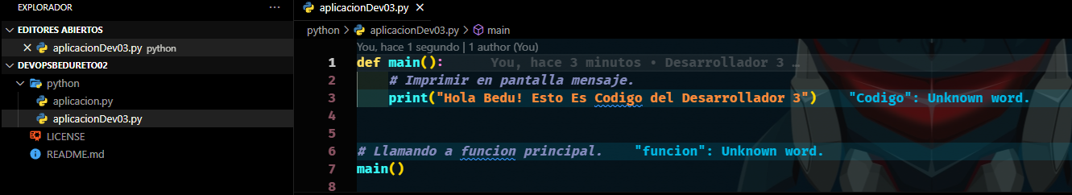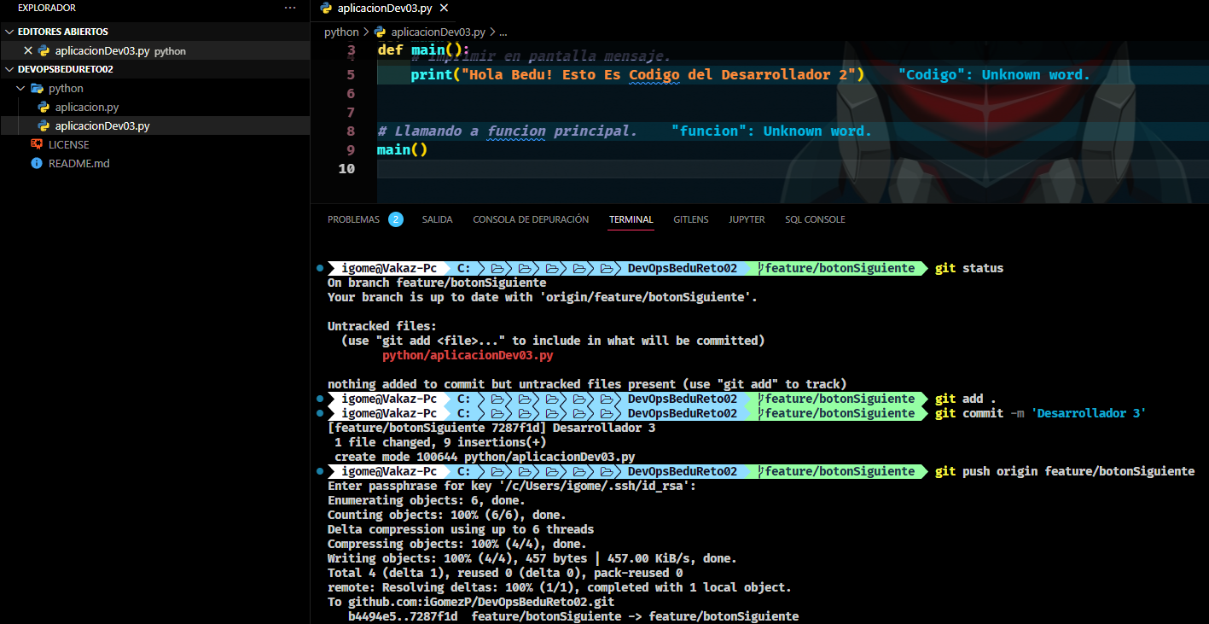  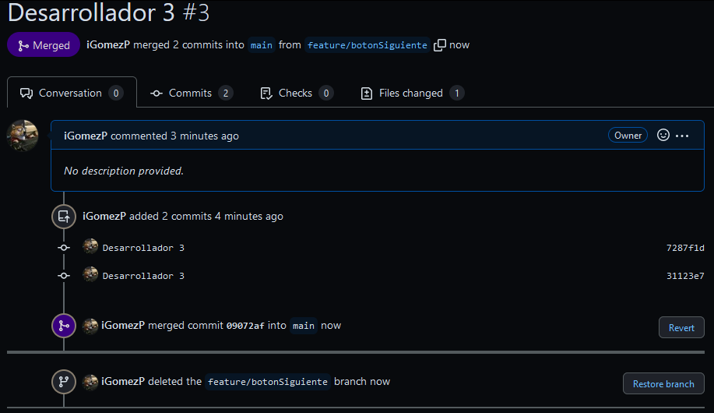

Solo resta traer los cambios al local, quedando de la siguiente manera:

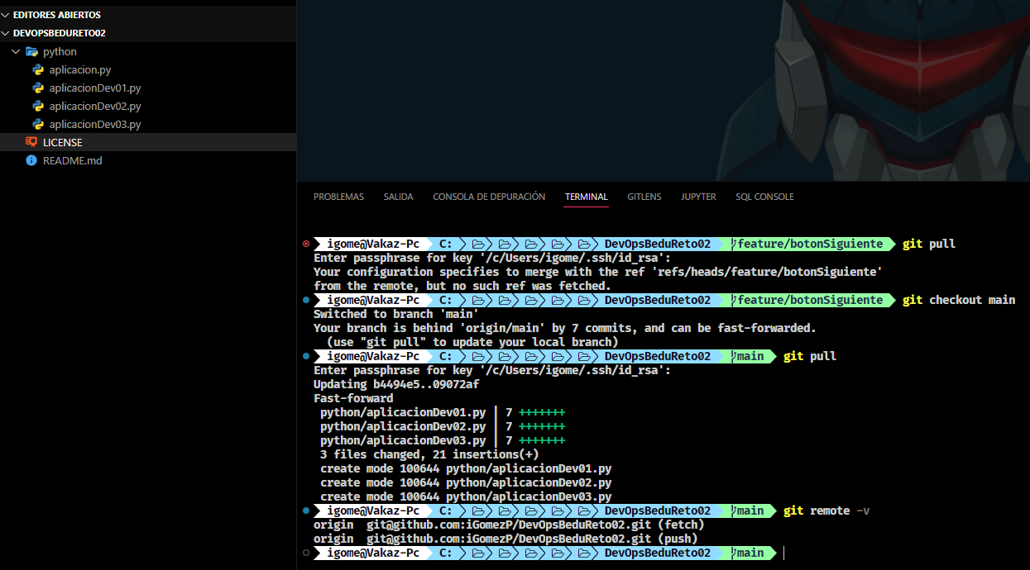

**¡Felicidades!**, has concluido el PostWork

**Checklist**

Asegúrate que tu postwork contenga todo lo siguiente, ya que esto se evaluará al término del módulo.

|  |  |  |
| --- | --- | --- |
| Requisito | Sí lo cumple | No lo cumple |
| a. Crear un repositorio con distintos branchs. | ✔️ |  |
| b. Modificación del código principal en distintas ramas. | ✔️ |  |
| c. Clonar un branch. | ✔️ |  |
| d. Estructurar archivos y directorios, en Master/Main. | ✔️ |  |
| e. Subir archivos y directorios a Master/Main. | ✔️ |  |
| f. Crear un branchs en GitHub. | ✔️ |  |